Mateusz Krawczak 241318

Karol Jaskółka 241306

Grupa: Pon P 17:00

Data wykonania ćwiczenia: 13.01.2020

**Urządzenia Peryferyjne**

**Ćwiczenie 7 – GPS**

# **Wstęp**

# GPS ( Global Positioning System ) -jest systemem nawigacji satelitarnej, który został stworzonyprzezDepartamentObronyStanówZjednoczonych.Systemtenobejmujeswoimzasięgiem całą kulę ziemską. Działanie GPS polega na mierzeniu czasu dotarcia sygnału radiowego z satelitów do odbiornika. Znając prędkość fali elektromagnetycznej oraz dokładny czas wysłania danego sygnału, można obliczyć odległość odbiornika od satelitów. Sygnał dociera do użytkownika na dwóch możliwych częstotliwościach nośnych:

# • L1 = 1575,42 MHz (długość fali 19,029 cm)

# • L2 = 1227,6 MHz (długość fali 24,421 cm)

# Identyﬁkacja satelitów oparta jest na metodzie podziału kodu CDMA (Code Division Multiple Access). Oznacza to, że wszystkie satelity emitują na tych samych częstotliwościach, jednak nadawane sygnały są modulowane innymi kodami. Aby określić pozycję w przestrzeni i czasie, konieczny jest jednoczesny odbiór z co najmniej czterech satelitów. Odbiornik oblicza trzy pseudo-odległości do satelitów oraz odchyłki czasu (różnicy między mało dokładnym dokładnym wzorcem kwarcowym zainstalowanym na odbiorniku oraz bardzo precyzyjnym zegarem atomowym na satelicie). Satelita transmituje w depeszy nawigacyjnej m.in. czas, almanach (stan konstelacji satelitów) oraz efemerydy (parametry lotu satelity). Dzięki tym danym odbiornik GPS jest w stanie określić dokładne współrzędne satelity, w momencie nadania sygnału, co przekłada się następnie na ,przy pomocy pseudo-odległości, na obliczenie własnej pozycji.

1. **Program**

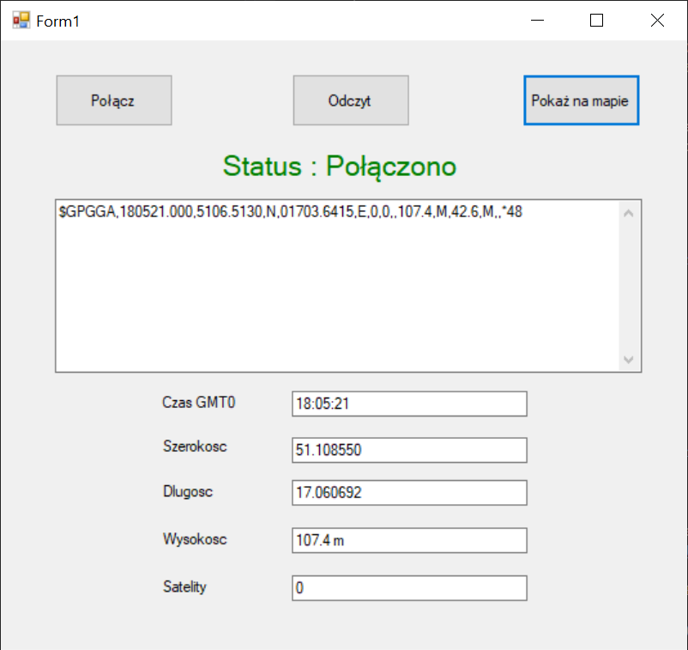

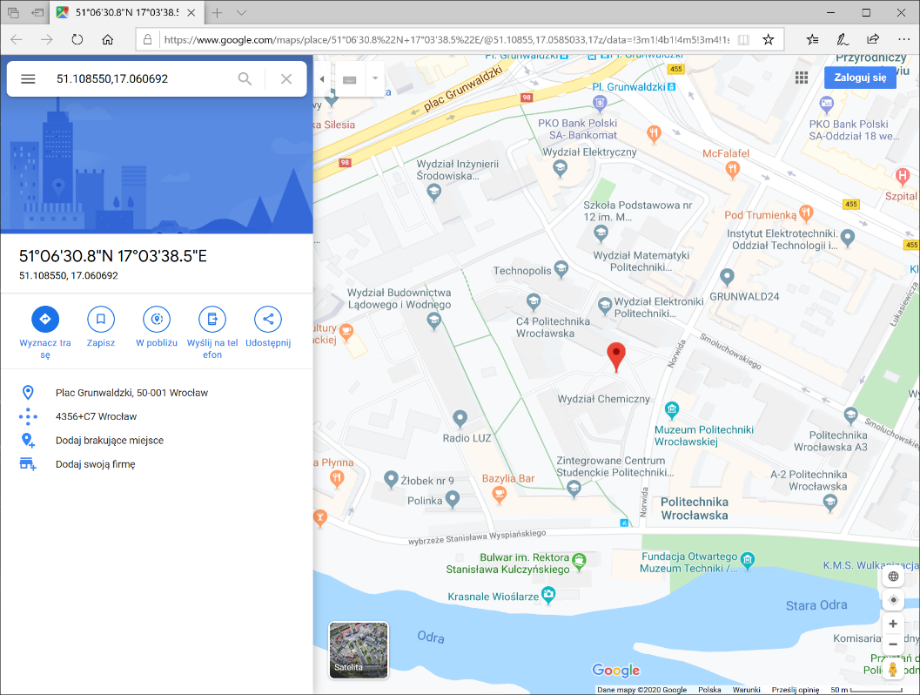

Cały program jest dostępny pod tym likiem: https://github.com/matson19/UP/tree/master/Lab%206%20-%20gps

public partial class Form1 : Form

{

static SerialPort serialPort;

string outputData;

string latitude;

string longitude;

bool connected = false;

char[] receivedData = new char[512];

public Form1()

{

Thread.CurrentThread.CurrentCulture = CultureInfo.CreateSpecificCulture("en-GB");

InitializeComponent();

serialPort = new SerialPort();

textBoxMessage.Text = "";

}

private void buttonConnect_Click(object sender, EventArgs e)

{

if (!connected)

{

serialPort.PortName = "COM8";

serialPort.BaudRate = 9600;

serialPort.Open();

connected = true;

labelConnectionStatus.Text = "Status : Połączono";

labelConnectionStatus.ForeColor = Color.Green;

ReadData();

}

}

private void buttonRead_Click(object sender, EventArgs e)

{

ClearData();

if (connected)

{

ReadData();

}

}

private void buttonShow_Click(object sender, EventArgs e)

{

try

{

StringBuilder queryAddress = new StringBuilder();

queryAddress.Append("http://maps.google.com/maps?q=");

if (latitude != string.Empty)

{

queryAddress.Append(latitude + "%2C");

}

if (longitude != string.Empty)

{

queryAddress.Append(longitude);

}

System.Diagnostics.Process.Start(queryAddress.ToString());

}

catch (Exception ex)

{

MessageBox.Show(ex.Message.ToString(), "Error");

}

}

private void ReadData()

{

outputData = serialPort.ReadExisting();

var splitedData = outputData.Split('$');

foreach (var line in splitedData)

{

try

{

if (line.Contains("GPGGA"))

{

string fLatitude = "";

string fLongitude = "";

var info = line.Split(',');

double longdec = double.Parse(info[4], CultureInfo.InvariantCulture) / 100.0;

double latdec = double.Parse(info[2], CultureInfo.InvariantCulture) / 100.0;

if (info[3] == "S")

{

fLatitude = "-";

}

if (info[5] == "W")

{

fLongitude = "-";

}

var latSplitted = Convert.ToString(latdec).Split('.');

var longSplitted = Convert.ToString(longdec).Split('.');

longdec = Convert.ToDouble("0." + longSplitted[1], CultureInfo.InvariantCulture) * 10 / 6;

latdec = Convert.ToDouble("0." + latSplitted[1], CultureInfo.InvariantCulture) * 10 / 6;

textBoxLatitude.Text = fLatitude + (Convert.ToDouble(latSplitted[0]) + latdec).ToString("F6");

textBoxLongitude.Text = fLongitude + (Convert.ToDouble(longSplitted[0]) + longdec).ToString("F6");

latitude = fLatitude + (Convert.ToDouble(latSplitted[0]) + latdec).ToString("F6");

longitude = fLongitude + (Convert.ToDouble(longSplitted[0]) + longdec).ToString("F6");

textBoxTime.Text = info[1].Substring(0, 2) + ":" + info[1].Substring(2,2) + ":" + info[1].Substring(4,2);

textBoxMessage.Text += "$" + line;

textBoxHigh.Text = info[9] + " m";

textBoxSatelites.Text = info[7];

}

}

catch (Exception)

{

Console.WriteLine("ERROR");

}

}

}

private void ClearData()

{

textBoxLatitude.Text = "";

textBoxLongitude.Text = "";

textBoxMessage.Text += "";

textBoxHigh.Text = "";

textBoxSatelites.Text = "";

}

}

1. **Wnioski**

Napisany przez nas na zajęciach program pozwolił nam na zapoznanie się z możliwościami   
i sposobami obsługi urządzeń GPS na komputerze. Poznaliśmy również działanie protokołu NMEA, powszechnie stosowanym w komunikacji urządzeń elektronicznych. W dalszych krokach ćwiczenia odkodowaliśmy dane wysyłane przez urządzenie GPS na długość i szerokość geograﬁczną, a także aktualny czas. Udało się również poprawnie sformatować dane, aby wyświetlić aktualną pozycję GPS na Mapach Google.